|  |  |  |  |  |  |  |  |  |  |  |  |  |
| --- | --- | --- | --- | --- | --- | --- | --- | --- | --- | --- | --- | --- |
| BỘ CÔNG THƯƠNG  TRƯỜNG ĐẠI HỌC CÔNG NGHIỆP THÀNH PHỐ HỒ CHÍ MINH KHOA CÔNG NGHỆ THÔNG TIN **MÔN: KIẾN TRÚC VÀ THIẾT KẾ PHẦN MỀM**      **ĐỀ CƯƠNG NGHIÊN CỨU**    *Đề tài****:***  **Xây dựng hệ thống quản lý học tập theo tín chỉ**      Lớp học phần: DHKTPM16A - 420300154901  Nhóm: 8   |  |  |  | | --- | --- | --- | | **STT** | **HỌ VÀ TÊN** | **MSSV** | | **1** | Hồ Đức Lâm | 20036851 | | **2** | Nguyễn Thảo Uyên | 20072171 | | **3** | Lê Minh Thư | 21025781 |       Thành phố Hồ Chí Minh, 15 tháng 05 năm 2023 |

# **A. KIẾN TRÚC THIẾT KẾ**

## **1. Giới thiệu.**

Hệ thống đăng ký học phần thường được xây dựng dựa trên kiến trúc client-server, nơi client (người dùng cuối) tương tác với server (máy chủ) để thực hiện các hoạt động như đăng ký, cập nhật thông tin lớp học phần, và xem thời khóa biểu. Kiến trúc này giúp tách biệt giữa giao diện người dùng và logic xử lý, giúp hệ thống dễ quản lý và mở rộng.

## **2. Các thành phần chính.**

Hệ thống bao gồm các thành phần chính sau đây:

1. Client (Người dùng cuối)
2. Server (Máy chủ)
3. Database (Cơ sở dữ liệu)

+-------------------+ +-------------------+ +--------------------+

| Client (UI) | <-----> | Application | <-----> | Database Server |

| (Web/Mobile App) | | Server | | (MySQL, PostgreSQL)|

## **3. Thành phần chi tiết.**

**Client:**

* **Giao diện người dùng (UI):**
  + Được triển khai dưới dạng ứng dụng web hoặc ứng dụng di động.
  + Hiển thị giao diện để người dùng tương tác như đăng ký học phần, xem thời khóa biểu, và cập nhật thông tin cá nhân.
  + Gửi yêu cầu HTTP (GET, POST, PUT, DELETE) đến Application Server.
* **Trình duyệt Web / Ứng dụng Di động:**
  + Trình duyệt web (Chrome, Firefox, Safari) hoặc ứng dụng di động (Android, iOS) hiển thị giao diện người dùng và xử lý các sự kiện từ người dùng.
  + Sử dụng các công nghệ như HTML, CSS, JavaScript, React, Angular cho web và Swift, Kotlin, React Native cho di động.

**Application Server (Máy chủ ứng dụng):**

* **Web Server:**
  + Xử lý các yêu cầu HTTP từ client và chuyển tiếp chúng đến các dịch vụ phù hợp.
  + Công nghệ phổ biến: Apache, Nginx, IIS.
* **Business Logic Layer:**
  + Xử lý logic nghiệp vụ của hệ thống như xác thực người dùng, kiểm tra điều kiện đăng ký học phần, cập nhật thông tin lớp học phần.
  + Được triển khai bằng các ngôn ngữ lập trình phía server như Java, C#, Python, Node.js.
* **API Layer:**
  + Định nghĩa các dịch vụ mà client có thể gọi để tương tác với hệ thống (RESTful API, GraphQL).
  + Các endpoint phổ biến: /register, /courses, /timetable, /students.

**Database Server (Máy chủ cơ sở dữ liệu):**

* **Cơ sở dữ liệu quan hệ (RDBMS):**
  + Lưu trữ dữ liệu về người dùng, khóa học, lớp học phần, đăng ký học phần, thời khóa biểu.
  + Sử dụng các hệ quản trị cơ sở dữ liệu như MySQL, PostgreSQL, Microsoft SQL Server.
* **Cơ sở dữ liệu phi quan hệ (MySQL):**
  + Lưu trữ dữ liệu phi cấu trúc hoặc dữ liệu cần truy xuất nhanh chóng.
  + Sử dụng các hệ quản trị như MongoDB, Redis (tùy thuộc vào yêu cầu hệ thống).

## **4. Quy trình đăng nhập.**

- **Đăng nhập:**

* Người dùng mở ứng dụng web hoặc di động và nhập thông tin đăng nhập.
* Client gửi yêu cầu đăng nhập (HTTP POST) đến Application Server.
* Application Server xác thực thông tin đăng nhập, nếu hợp lệ sẽ tạo token phiên và gửi lại cho client.

- **Đăng ký học phần:**

* Người dùng chọn các học phần muốn đăng ký từ giao diện.
* Client gửi yêu cầu đăng ký học phần (HTTP POST) đến Application Server cùng với token phiên.
* Application Server kiểm tra điều kiện đăng ký, cập nhật cơ sở dữ liệu và trả kết quả cho client.

- **Xem thời khóa biểu:**

* Người dùng chọn mục xem thời khóa biểu từ giao diện.
* Client gửi yêu cầu (HTTP GET) đến Application Server.
* Application Server truy vấn cơ sở dữ liệu và trả về thông tin thời khóa biểu cho client hiển thị.

## **5. Bảo mật.**

- **Xác thực và phân quyền:**

* Sử dụng JWT (JSON Web Token) hoặc OAuth 2.0 để xác thực và phân quyền người dùng.

- **Mã hóa dữ liệu:**

* Sử dụng HTTPS để mã hóa dữ liệu truyền tải giữa client và server.

- **Bảo vệ chống tấn công:**

* Áp dụng các biện pháp bảo vệ chống tấn công như SQL Injection, XSS (Cross-Site Scripting), CSRF (Cross-Site Request Forgery).

## **6. Ưu điểm của kiến trúc client-server.**

**- Phân tách rõ ràng:** Tách biệt giữa giao diện người dùng và logic xử lý giúp dễ dàng quản lý và phát triển.

**- Tính mở rộng:** Có thể mở rộng từng thành phần của hệ thống độc lập, như mở rộng máy chủ ứng dụng hoặc cơ sở dữ liệu.

**- Tính bảo mật:** Quản lý bảo mật tập trung ở phía server giúp bảo vệ dữ liệu và kiểm soát truy cập hiệu quả hơn.

## **7. Sơ đồ kiến trúc**

+-------------------------+ +---------------------------+

| Client | | Server |

| (Web/Mobile App) | | (Application Server) |

| | HTTP Requests | |

| +-------------------+ |--------------> | +---------------------+ |

| | User Interface | | | | Web Server | |

| +-------------------+ | | +---------------------+ |

| | | | |

| +-------------------+ | | | Business Logic |

| | HTTP Client | | | +---------------------+ |

| +-------------------+ | | | API Layer | |

| | | +---------------------+ |

+-------------------------+ +-----------|----------------+

|

|SQL Queries

+-------|-------+

| Database |

| Server |

**Sơ đồ này mô tả luồng dữ liệu và tương tác giữa các thành phần trong hệ thống đăng ký học phần theo kiến trúc client-server**

# **B. CÁC VẤN ĐỀ LIÊN QUAN**

## **1. Vấn đề Hiệu suất:**

* **Tải và Tắc nghẽn:**
  + Khi số lượng người dùng truy cập cùng lúc tăng cao, hệ thống có thể gặp tình trạng tắc nghẽn và chậm chạp.
  + Giải pháp: Sử dụng cân bằng tải (load balancer) và mở rộng (scaling) theo chiều ngang (horizontal scaling) để phân phối tải công việc giữa nhiều máy chủ.
* **Tối ưu hóa Cơ sở Dữ liệu:**
  + Truy vấn cơ sở dữ liệu không hiệu quả có thể dẫn đến thời gian phản hồi chậm.
  + Giải pháp: Tối ưu hóa các truy vấn SQL, sử dụng chỉ mục (index), và phân vùng (partitioning) cơ sở dữ liệu để cải thiện hiệu suất truy vấn.

## **2. Vấn đề Bảo mật:**

* **Xác thực và Phân quyền:**
  + Xác thực người dùng kém an toàn có thể dẫn đến truy cập trái phép.
  + Giải pháp: Sử dụng các cơ chế xác thực mạnh như JWT, OAuth2 và đảm bảo phân quyền hợp lý để chỉ người dùng được phép mới có thể thực hiện các thao tác nhất định.
* **Bảo mật Dữ liệu:**
  + Dữ liệu truyền tải giữa client và server có thể bị đánh cắp nếu không được mã hóa.
  + Giải pháp: Sử dụng HTTPS để mã hóa dữ liệu truyền tải, và mã hóa dữ liệu nhạy cảm trong cơ sở dữ liệu.
* **Tấn công XSS, CSRF, SQL Injection:**
  + Các cuộc tấn công XSS, CSRF và SQL Injection có thể làm tổn hại dữ liệu và hệ thống.
  + Giải pháp: Áp dụng các biện pháp bảo vệ như xác thực đầu vào (input validation), sử dụng các thư viện bảo mật, và kiểm tra lỗ hổng thường xuyên.

## **3. Vấn đề Khả năng Mở rộng:**

* **Mở rộng Ứng dụng:**
  + Khi số lượng người dùng và dữ liệu tăng lên, hệ thống cần được mở rộng để đáp ứng nhu cầu.
  + Giải pháp: Sử dụng các kiến trúc microservices để dễ dàng mở rộng từng thành phần độc lập, và triển khai các dịch vụ trên nền tảng đám mây để dễ dàng mở rộng tài nguyên.
* **Cơ sở Dữ liệu:**
  + Khả năng mở rộng cơ sở dữ liệu là một thách thức lớn khi dữ liệu tăng lên.
  + Giải pháp: Sử dụng các công nghệ cơ sở dữ liệu phân tán như sharding, replication, và caching để cải thiện khả năng mở rộng và hiệu suất.

## **4. Vấn đề Độ tin cậy và Tính sẵn sàng:**

* **Đảm bảo Tính Sẵn Sàng:**
  + Hệ thống cần đảm bảo tính sẵn sàng cao để người dùng có thể truy cập mọi lúc.
  + Giải pháp: Sử dụng kiến trúc thừa (redundancy) và triển khai các giải pháp dự phòng (failover) để đảm bảo hệ thống luôn hoạt động khi một phần nào đó gặp sự cố.
* **Khắc phục Sự cố:**
  + Khi hệ thống gặp sự cố, việc khắc phục nhanh chóng là rất quan trọng.
  + Giải pháp: Thiết lập hệ thống giám sát và cảnh báo để phát hiện sự cố kịp thời và triển khai các kế hoạch khắc phục sự cố nhanh chóng.

## **5. Vấn đề Quản lý và Bảo trì:**

* **Cập nhật và Nâng cấp:**
  + Việc cập nhật và nâng cấp hệ thống có thể làm gián đoạn dịch vụ.
  + Giải pháp: Sử dụng các kỹ thuật cập nhật không gián đoạn (zero-downtime deployment) và thường xuyên kiểm tra và bảo trì hệ thống.
* **Sao lưu và Khôi phục:**
  + Dữ liệu quan trọng có thể bị mất mát nếu không có kế hoạch sao lưu và khôi phục hợp lý.
  + Giải pháp: Thiết lập quy trình sao lưu định kỳ và kiểm tra kế hoạch khôi phục dữ liệu để đảm bảo dữ liệu có thể được khôi phục nhanh chóng khi cần.

## **6. Vấn đề Trải nghiệm Người dùng:**

* **Tương thích Trình duyệt và Thiết bị:**
  + Hệ thống cần tương thích với nhiều loại trình duyệt và thiết bị để đảm bảo trải nghiệm người dùng tốt.
  + Giải pháp: Sử dụng các framework và công cụ kiểm tra tương thích trình duyệt và thiết bị để đảm bảo ứng dụng hoạt động mượt mà trên nhiều nền tảng.
* **Hiệu năng Giao diện Người dùng:**
  + Giao diện người dùng chậm có thể ảnh hưởng đến trải nghiệm người dùng.
  + Giải pháp: Tối ưu hóa mã front-end, sử dụng các kỹ thuật như lazy loading, và tận dụng các công cụ cache phía client để cải thiện hiệu năng.

## **7. Vấn đề Hỗ trợ và Phản hồi:**

* **Hỗ trợ Người dùng:**
  + Người dùng cần được hỗ trợ kịp thời khi gặp sự cố hoặc có thắc mắc.
  + Giải pháp: Thiết lập hệ thống hỗ trợ khách hàng (customer support) hiệu quả, cung cấp các kênh hỗ trợ như email, chat, và hotline.
* **Thu thập Phản hồi:**
  + Phản hồi từ người dùng rất quan trọng để cải thiện hệ thống.
  + Giải pháp: Tích hợp các công cụ thu thập phản hồi người dùng và thường xuyên phân tích dữ liệu phản hồi để cải tiến hệ thống.

## **8. Các yếu tố ảnh hưởng đến khả năng phục vụ người dùng đồng thời:**

1. **Tài nguyên Phần cứng:**
   * **CPU:** Số lượng và hiệu suất của các lõi xử lý (cores) quyết định khả năng thực hiện các tác vụ đồng thời.
   * **RAM:** Dung lượng bộ nhớ ảnh hưởng đến khả năng lưu trữ và truy cập dữ liệu tạm thời.
   * **Disk I/O:** Tốc độ đọc/ghi của ổ cứng, đặc biệt là khi sử dụng ổ SSD, ảnh hưởng đến hiệu suất truy cập cơ sở dữ liệu và lưu trữ tạm thời.
2. **Kiến trúc Phần Mềm:**
   * **Cân bằng tải (Load Balancer):** Phân phối tải công việc giữa nhiều máy chủ để tránh tình trạng quá tải một máy chủ duy nhất.
   * **Kiến trúc Microservices:** Tách biệt các chức năng thành các dịch vụ nhỏ, độc lập giúp dễ dàng mở rộng và bảo trì.
   * **Caching:** Sử dụng bộ nhớ đệm để lưu trữ tạm thời các kết quả truy vấn phổ biến, giảm tải cho cơ sở dữ liệu.
3. **Kỹ thuật Tối ưu Hóa Hiệu Suất:**
   * **Tối ưu hóa truy vấn cơ sở dữ liệu:** Sử dụng chỉ mục (index) và tối ưu hóa câu truy vấn để giảm thời gian phản hồi của cơ sở dữ liệu.
   * **Giảm thiểu tải trên máy chủ:** Sử dụng các công nghệ như CDN (Content Delivery Network) để phân phối nội dung tĩnh, giảm tải cho máy chủ ứng dụng.
4. **Hạ tầng Mạng:**
   * **Băng thông mạng:** Đảm bảo đủ băng thông để xử lý lưu lượng truy cập lớn.
   * **Độ trễ mạng:** Tối ưu hóa để giảm độ trễ trong việc truyền dữ liệu giữa client và server.

## **9. Đánh giá Khả năng Phục Vụ Người Dùng Đồng Thời:**

Để ước lượng số lượng người dùng mà hệ thống có thể phục vụ đồng thời, chúng ta có thể tiến hành các bước sau:

1. **Kiểm tra Hiệu suất (Load Testing):**
   * Sử dụng các công cụ kiểm tra tải như JMeter, LoadRunner, hoặc k6 để mô phỏng lưu lượng truy cập lớn.
   * Thiết lập các kịch bản kiểm tra với số lượng người dùng tăng dần để xác định ngưỡng giới hạn của hệ thống.
2. **Giám sát và Phân tích:**
   * Sử dụng các công cụ giám sát như Prometheus, Grafana, hoặc New Relic để giám sát hiệu suất hệ thống trong thời gian thực.
   * Phân tích các chỉ số hiệu suất như CPU, RAM, Disk I/O và độ trễ mạng để xác định điểm nghẽn.
3. **Dự báo Khả năng Phục Vụ:**
   * Dựa trên kết quả kiểm tra tải và phân tích giám sát, dự báo số lượng người dùng đồng thời mà hệ thống có thể phục vụ mà không gặp phải suy giảm hiệu suất nghiêm trọng.

## **10. Ví dụ Cụ Thể:**

Giả sử hệ thống của chúng ta có các thông số kỹ thuật phần cứng sau:

* **Web Server:** 4 CPU Cores, 16GB RAM
* **Database Server:** 8 CPU Cores, 32GB RAM, SSD

Thông qua kiểm tra tải, chúng ta có thể xác định rằng mỗi web server có thể xử lý khoảng 2000 yêu cầu mỗi phút mà không gặp phải suy giảm hiệu suất. Với hai web server và cơ sở dữ liệu được tối ưu hóa, hệ thống có thể xử lý khoảng 4000 yêu cầu mỗi phút.

Nếu mỗi người dùng tạo ra trung bình 2 yêu cầu mỗi phút (gồm các thao tác như xem danh sách học phần, đăng ký, và xem thời khóa biểu), hệ thống có thể phục vụ khoảng 2000 người dùng đồng thời (4000 yêu cầu/phút / 2 yêu cầu/người/phút).

# **C. XÁC ĐỊNH YÊU CẦU**

## **1. QUAN ĐIỂM NGHIỆP VỤ**

### **1.1 Danh sách các actor.**

- Sinh viên: thực hiện đăng ký môn học, xem điểm, xem lịch học, ...

- Giảng viên: đăng ký môn dạy, đăng ký lịch dạy, ...

- Phòng đào tạo: phân lớp, lên lịch dạy và học, cập nhật môn học, thông báo, quản lý danh sách sinh viên, kết quả học tập, ...

- Phòng kế toán: dựa vào số tín chỉ mà sinh viên đăng ký tham gia học để thu học phí.

### **1.2 Bảng thuật ngữ.**

|  |  |
| --- | --- |
| ***Bảng thuật ngữ*** | |
| Sinh viên | Người được nhận vào trường học, tham gia đăng ký môn học. |
| Giảng viên | Là thành viên của khoa, tham gia giảng dạy. |
| Phòng đào tạo | Thực hiện các chức năng tổ chức, lên kế hoạch học tập giảng dạy. |
| Bảng điểm | Ghi lại toàn bộ các điểm môn học của mỗi sinh viên. |
| Phòng kế toán | Thực hiện thu học phí. |
| Tín chỉ | Là một hình thức đào tạo trong đó sinh viên lựa chọn đăng ký môn học. |

### **1.3 Các Use Case nghiệp vụ.**

|  |  |  |  |  |
| --- | --- | --- | --- | --- |
| **ID** | **Tên Use case** | **Mô tả ngắn gọn Use case** | **Chức năng** | **Ghi chú** |
| UC001 | Đăng ký môn học | Sinh viên chọn môn học để đăng ký | Đăng ký học phần |  |
| UC002 | Sửa đăng ký | Sinh viên hủy việc đăng ký môn học | Xóa học phần |  |
| UC003 | Xem kết quả đăng ký học | Sinh viên xem kết quả đăng ký, lớp học | Xem thông tin học phần |  |
| UC004 | Xem điểm | Sinh viên xem điểm học phần, tổng kết | Xem điểm |  |
| UC005 | Xem thông báo | Sinh viên , giảng viên xem các thông báo về kế hoạch học của kì sau | Xem thông báo |  |
| UC006 | Đăng ký dạy | Giảng viên chọn môn để giảng dạy | Đăng ký dạy |  |
| UC007 | Xem kết quả đăng ký dạy | Giảng viên xem kết quả đăng ký, lớp dạy. | Xem kết quả đăng ký dạy |  |
| UC008 | Nhập điểm sinh viên | Nhân viên thêm sinh viên vào DS sinh viên của trường | Nhập điểm sinh viên |  |
| UC009 | Xóa điểm sinh viên | Giảng viên thực hiện xóa điểm của sinh viên | Xóa điểm sinh viên |  |
| UC0010 | Tìm kiếm thông tin | Nhân viên tìm thông tin về sinh viên, giảng viên trong trường | Tìm kiếm thông tin |  |
| UC0011 | Tìm kiếm lớp học | Nhân viên tìm thông tin về lớp học | Tìm kiếm lớp học |  |
| UC0012 | Xóa lớp học phần | Nhân viên xóa lớp học phần | Xóa lớp học phần |  |
| UC0013 | Sửa thông tin | Nhân viên sửa lại thông tin về sinh viên, giảng viên trong trường. | Sửa thông tin |  |
| UC0014 | Thêm lớp học phần | Nhân viên thêm một lớp học phần | Thêm lớp học phần |  |
| UC0015 | Xem thời khóa biểu | Nhân viên, giảng viên, sinh viên xem thời khóa biểu | Xem thời khóa biểu |  |
| UC0016 | Cập nhật số lượng sinh viên | Nhân viên giáo vụ khoa bổ sung thêm số lượng sinh viên của lớp học phần | Cập nhật số lượng sinh viên |  |

### **1.4 Các điều kiện phụ thuộc.**

- Sử dụng hệ cơ sở dữ liệu SQL Sever

- Màn hình HD 15.6 trở lên (1920 x 1080)

- Cấu hình CPU: Tối thiểu 2 nhân, RAM yêu cầu tối thiểu 2GB để lưu trữ dữ liệu

- Máy in hóa đơn

## **2. USECASE DIAGRAM**

## **3. DANH SÁCH CÁC USECASE.**

1. UC001: Đăng ký môn học

2. UC002: Sửa đăng ký

3. UC003: Xem kết quả đăng ký học

4. UC004: Xem điểm

5. UC005: Xem thông báo

6. UC006: Đăng ký dạy

7. UC007: Xem kết quả đăng ký dạy

8. UC008: Nhập điểm sinh viên

9. UC009: Xóa điểm sinh viên

10. UC0010: Tìm kiếm thông tin

11. UC0011: Tìm kiếm lớp học

12. UC0012: Xóa lớp học phần

13. UC0013: Sửa thông tin

14. UC0014: Thêm lớp học phần

15. UC0015: Xem thời khóa biểu

16. UC0016: Cập nhật số lượng sinh viên

### **3.1 UC001: Đăng ký môn học**

**3.1.1 Mô tả use case UC001**

|  |  |  |
| --- | --- | --- |
| **Use case: Đăng ký môn học** | | |
| Mục đích: | Sinh viên đăng ký môn học. | |
| Mô tả: | Use case bắt dầu khi sinh viên đăng nhập vào hệ thống, sau đó click vào mục đăng ký học phần và chọn học phần phù hợp để tiến hành đăng ký môn học phù hợp. | |
| Actor: | Sinh viên | |
| Điều kiện trước: | Thực hiện usecase đăng nhập | |
| Điều kiện sau: | Đăng ký thành công môn học | |
| Luồng sự kiện chính (Basic flows) | Actor | Hệ thống |
| 1. **Chọn học kỳ**: Sinh viên chọn học kỳ mà mình muốn đăng ký môn học.  3. **Chọn môn học**: Sinh viên chọn các môn học muốn đăng ký và thêm vào giỏ đăng ký.  5. **Xác nhận đăng ký**: Sinh viên xác nhận danh sách các môn học muốn đăng ký. | 2. Hệ thống hiển thị danh sách các môn học có sẵn cho học kỳ đó, bao gồm thông tin về mã môn học, tên môn học, giảng viên, thời gian, và số lượng chỗ trống.  4. **Kiểm tra xung đột thời gian**: Hệ thống tự động kiểm tra và thông báo nếu có xung đột về thời gian giữa các môn học đã chọn. |
| Luồng sự kiện thay thế |  |  |

**3.1.2 Biểu đồ**

**3.2 UC002: Sửa đăng ký**

**3.2.1 Mô tả use case UC002**

|  |  |  |
| --- | --- | --- |
| **Use case: Đăng ký môn học** | | |
| Mục đích: | Sinh viên sửa đăng ký học phần. | |
| Mô tả: | Use case bắt dầu khi sinh viên đăng nhập vào hệ thống, sau đó click vào mục học phần đã đăng ký và chọn học hủy học phần đã đăng ký. | |
| Actor: | Sinh viên | |
| Điều kiện trước: | Thực hiện usecase đăng nhập | |
| Điều kiện sau: | Hủy học phần thành công | |
| Luồng sự kiện chính (Basic flows) | Actor | Hệ thống |
| 1. Sinh viên chọn chức năng sửa đăng ký học phần.  4.Sinh viên xác nhận. | 2. Hệ thống hiển thị danh sách các sinh viên đã đăng ký và mục sửa lại  3. Hệ thống yêu cầu xác nhận thay đổi.  5. Hệ thống thông bán sửa thành công và cập nhật lại lịch học. |
| Luồng sự kiện thay thế | **Ngoại lệ:**  1. Đã quá thời hạn cho phép sửa đăng ký | 2.1 Hệ thống thông báo không cho phép sửa do quá thời hạn .  2.2 Hệ thống quay lại Menu chức năng của sinh viên. |

**3.2.2 Biểu đồ**

### **3.3 UC003: Xem kết quả đăng ký học**

**3.3.1 Mô tả use case UC003**

|  |  |  |
| --- | --- | --- |
| **Use case: Xem kết quả đăng ký học** | | |
| Mục đích: | Sinh viên đã đăng ký học phần thành công. | |
| Mô tả: | Use case bắt dầu khi sinh viên đăng nhập vào hệ thống, sau đó đã đăng ký học phần thành công và click vào mục xem học phần đã đăng ký. | |
| Actor: | Sinh viên | |
| Điều kiện trước: | Thực hiện usecase đăng nhập và usecase đăng ký học phần | |
| Điều kiện sau: | Đăng ký học phần thành công | |
| Luồng sự kiện chính (Basic flows) | Actor | Hệ thống |
| 1. Sinh viên chọn mục xem học phần đã đăng ký.  3.Sinh viên xác nhận. | 2. Hệ thống hiển thị các học phần đã đăng ký thành công |
| Luồng sự kiện thay thế |  |  |

**3.3.2 Biểu đồ**

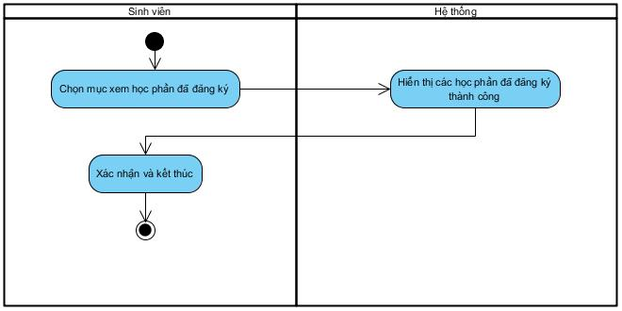

**3.3.3 Biểu đồ**

### **3.4 UC004: Xem điểm**

**3.4.1 Mô tả use case UC004**

|  |  |  |
| --- | --- | --- |
| **Use case: Xem điểm** | | |
| Mục đích: | Các đối tượng tiến hành xem điểm. | |
| Mô tả: | Use case này cho phép sinh viên, học sinh hoặc người quản lý giáo dục xem thông tin về điểm số của các môn học.. | |
| Actor: | * Sinh viên/học sinh: Người muốn xem điểm của mình. * Giáo viên/Giảng viên: Người nhập điểm và thông tin liên quan. * Hệ thống: Hệ thống quản lý thông tin giáo dục. | |
| Điều kiện trước: | * Sinh viên/học sinh cần có tài khoản và quyền truy cập để đăng nhập vào hệ thống. * Dữ liệu điểm số cần được nhập và lưu trữ đúng cách trong hệ thống. | |
| Điều kiện sau: | Actor xem điểm thành công | |
| Luồng sự kiện chính (Basic flows) | Actor | Hệ thống |
| 1. Đăng nhập: Sinh viên/học sinh đăng nhập vào hệ thống bằng tên người dùng và mật khẩu của mình.  2. Truy cập mục Xem Điểm: Sau khi đăng nhập thành công, sinh viên/học sinh chọn tùy chọn "Xem Điểm" từ giao diện chính.  3. Chọn học kỳ hoặc năm học**:** Sinh viên/học sinh chọn học kỳ hoặc năm học mà họ muốn xem điểm.  5. Tùy chọn chi tiết điểm: Sinh viên/học sinh có thể nhấp vào mỗi môn học để xem thông tin chi tiết hơn về điểm số, bao gồm các bài kiểm tra, bài tập, và các yếu tố khác ảnh hưởng đến điểm cuối kỳ.  6. Đăng xuất: Sau khi hoàn thành việc xem điểm, sinh viên/học sinh có thể đăng xuất khỏi hệ thống để bảo vệ thông tin cá nhân. | .  4. Xem điểm: Hệ thống hiển thị danh sách các môn học mà sinh viên/học sinh đã đăng ký trong học kỳ hoặc năm học được chọn, cùng với điểm số tương ứng. |
| Luồng sự kiện thay thế | **Ngoại lệ:**  1. Nếu đăng nhập thất bại (tên người dùng hoặc mật khẩu không đúng), hệ thống sẽ cung cấp thông báo lỗi và yêu cầu người dùng thử lại. | 4.1 Nếu không có thông tin điểm nào được tìm thấy cho học kỳ hoặc năm học được chọn, hệ thống sẽ thông báo rằng không có dữ liệu điểm để hiển thị. |

**3.4.2 Biểu đồ**

### **3.5 UC005: Xem thông báo**

**3.5.1 Mô tả use case UC005**

|  |  |  |
| --- | --- | --- |
| **Use case: Xem thông báo** | | |
| Mục đích: | Các đối tượng tiến hành xem thông báo. | |
| Mô tả: | Người dùng đăng nhập vào hệ thống và xem các thông báo mới nhất liên quan đến họ. | |
| Actor: | * Người dùng | |
| Điều kiện trước: | * Người dùng đã đăng ký và có tài khoản hợp lệ trong hệ thống. * Người dùng đã đăng nhập vào hệ thống. | |
| Điều kiện sau: | • Người dùng có thể xem tất cả các thông báo mới nhất.  • Trạng thái thông báo được cập nhật thành "đã đọc" sau khi người dùng xem. | |
| Luồng sự kiện chính (Basic flows) | Actor | Hệ thống |
| 1. Người dùng đăng nhập vào hệ thống.  3. Sau khi đăng nhập thành công, người dùng chọn mục "Thông báo" từ menu chính.  5. Người dùng chọn một thông báo từ danh sách để xem chi tiết. | 2. Hệ thống xác thực thông tin đăng nhập  4. Hệ thống hiển thị danh sách các thông báo mới nhất.  6. Hệ thống hiển thị nội dung chi tiết của thông báo.  7. Hệ thống cập nhật trạng thái thông báo thành "đã đọc" sau khi người dùng xem xong. |
| Luồng sự kiện thay thế | **Ngoại lệ:**  1. A1: Nếu thông tin đăng nhập không hợp lệ | 1.1 Hệ thống hiển thị thông báo lỗi và yêu cầu người dùng nhập lại thông tin đăng nhập.  A2: Nếu không có thông báo mới:  2.1 Hệ thống hiển thị thông báo cho người dùng biết rằng không có thông báo mới. |

**3.5.2 Biểu đồ**

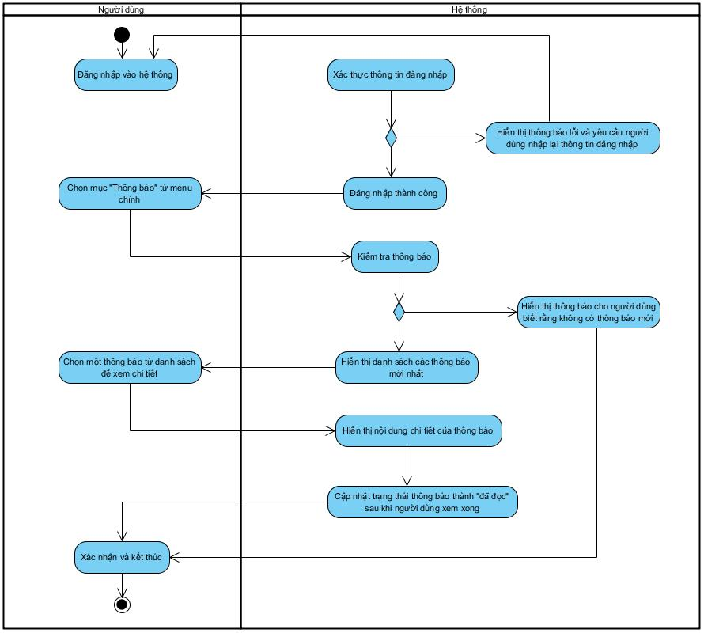

**3.5.3 Biểu đồ**

### **3.6 UC006: Đăng ký dạy**

**3.6.1 Mô tả use case UC006**

|  |  |  |
| --- | --- | --- |
| **Use case: Đăng ký dạy** | | |
| Mục đích: | Giảng viên đăng ký giảng dạy. | |
| Mô tả: | Giảng viên đăng nhập vào hệ thống và đăng ký các môn học hoặc khóa học mà họ muốn dạy trong kỳ học tới. | |
| Actor: | * Giảng viên (Lecturer) | |
| Điều kiện trước: | Giảng viên đã đăng ký và có tài khoản hợp lệ trong hệ thống.  Giảng viên đã đăng nhập vào hệ thống. | |
| Điều kiện sau: | Giảng viên đã đăng ký thành công các môn học hoặc khóa học mà họ muốn dạy.  Hệ thống lưu trữ thông tin đăng ký dạy của giảng viên. | |
| Luồng sự kiện chính (Basic flows) | Actor | Hệ thống |
| 1. Giảng viên đăng nhập vào hệ thống.        3. Sau khi đăng nhập thành công, giảng viên chọn mục "Đăng ký dạy" từ menu chính.      5. Giảng viên chọn môn học hoặc khóa học muốn đăng ký.  6. Giảng viên điền thông tin cần thiết (nếu có) và xác nhận đăng ký. | 2. Hệ thống xác thực thông tin đăng nhập.      .   4.  Hệ thống hiển thị danh sách các môn học hoặc khóa học có thể đăng ký.                7. Hệ thống lưu trữ thông tin đăng ký và hiển thị thông báo xác nhận đăng ký thành công. |
| Luồng sự kiện thay thế | **Ngoại lệ:**  1. Nếu đăng nhập thất bại (tên người dùng hoặc mật khẩu không đúng), hệ thống sẽ cung cấp thông báo lỗi và yêu cầu người dùng thử lại. | 4.1 Hệ thống hiển thị thông báo cho giảng viên biết rằng không có môn học hoặc khóa học nào có sẵn để đăng ký.. |

**3.6.2 Biểu đồ**

### **3.7 UC007: Xem kết quả đăng ký dạy**

**3.7.1 Mô tả use case UC007**

|  |  |  |
| --- | --- | --- |
| **Use case: Xem kết quả đăng ký dạy** | | |
| Mục đích: | Giảng viên đã đăng ký học phần thành công. | |
| Mô tả: | Use case bắt dầu khi sinh viên đăng nhập vào hệ thống, sau đó đã đăng ký học phần thành công và click vào mục xem học phần đã đăng ký. | |
| Actor: | Giảng viên | |
| Điều kiện trước: | Thực hiện usecase đăng nhập và usecase đăng ký giảng dạy | |
| Điều kiện sau: | Đăng ký giảng dạy thành công | |
| Luồng sự kiện chính (Basic flows) | Actor | Hệ thống |
| 1. Giảng viên chọn mục xem học phần đã đăng ký.  3.Giảng viên xác nhận | 2. Hệ thống hiển thị các học phần đã đăng ký thành công |
| Luồng sự kiện thay thế |  |  |

### **3.8 UC008: Nhập điểm**

**3.8.1 Mô tả use case UC008**

|  |  |  |
| --- | --- | --- |
| **Use case: Nhập điểm** | | |
| Mục đích: | Giảng viên nhập điểm cho sinh viên. | |
| Mô tả: | Giảng viên đăng nhập vào hệ thống và nhập điểm cho sinh viên các môn học mà họ phụ trách. | |
| Actor: | Giảng viên | |
| Điều kiện trước: | Giảng viên đã đăng ký và có tài khoản hợp lệ trong hệ thống.  Giảng viên đã đăng nhập vào hệ thống.  Hệ thống đã phân công môn học cho giảng viên | |
| Điều kiện sau: | Điểm của sinh viên được cập nhật trong hệ thống.  Hệ thống lưu trữ thông tin điểm số của sinh viên. | |
| Luồng sự kiện chính (Basic flows) | Actor | Hệ thống |
| 1. Giảng viên đăng nhập vào hệ thống.      3. Sau khi đăng nhập thành công, giảng viên chọn mục "Nhập điểm" từ menu chính.  5. Giảng viên chọn môn học cần nhập điểm.  7. Giảng viên nhập điểm cho từng sinh viên.  8. Giảng viên xác nhận và gửi thông tin điểm số. | 2. Hệ thống xác thực thông tin đăng nhập.          4. Hệ thống hiển thị danh sách các môn học mà giảng viên phụ trách  6. Hệ thống hiển thị danh sách sinh viên của môn học đó.  9. Hệ thống lưu trữ điểm số và hiển thị thông báo xác nhận nhập điểm thành công. |
| Luồng sự kiện thay thế | A1 : Nếu thông tin đăng nhập không hợp lệ: | 2.1 Hệ thống hiển thị thông báo lỗi và yêu cầu giảng viên nhập lại thông tin đăng nhập.  A2: Nếu không có môn học nào được phân công cho giảng viên:  4.1 Hệ thống hiển thị thông báo cho giảng viên biết rằng không có môn học nào để nhập điểm. |

**9. Yêu cầu phi chức năng (Non-functional requirements):**

Hệ thống phải có khả năng xử lý ít nhất 300 yêu cầu nhập điểm mỗi phút.

Thời gian phản hồi khi tải danh sách môn học và sinh viên không quá 2 giây.

**3.8.2 Biểu đồ**

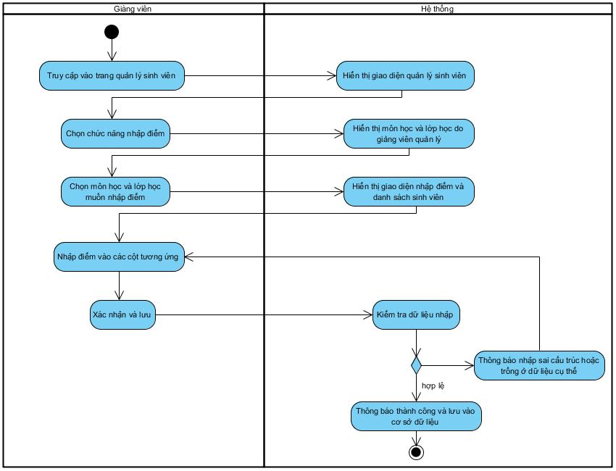

### **3.9 UC009: Xóa điểm**

**3.9.1 Mô tả use case UC009**

|  |  |  |
| --- | --- | --- |
| **Use case: Xóa điểm** | | |
| Mục đích: | Giảng viên cập nhật điểm cho sinh viên. | |
| Mô tả: | Giảng viên đăng nhập vào hệ thống và cập nhật điểm cho sinh viên các môn học mà họ phụ trách. | |
| Actor: | Giảng viên | |
| Điều kiện trước: | Giảng viên đã đăng ký và có tài khoản hợp lệ trong hệ thống.  Giảng viên đã đăng nhập vào hệ thống.  Hệ thống đã phân công môn học cho giảng viên | |
| Điều kiện sau: | Điểm của sinh viên được cập nhật trong hệ thống.  Hệ thống lưu trữ thông tin điểm số của sinh viên. | |
| Luồng sự kiện chính (Basic flows) | Actor | Hệ thống |
| 1. Giảng viên đăng nhập vào hệ thống.      3. Sau khi đăng nhập thành công, giảng viên chọn mục "Nhập điểm" từ menu chính.  5. Giảng viên chọn môn học cần nhập điểm.  7. Giảng viên nhập điểm cho từng sinh viên.  8. Giảng viên xác nhận và gửi thông tin điểm số. | 2. Hệ thống xác thực thông tin đăng nhập.          4. Hệ thống hiển thị danh sách các môn học mà giảng viên phụ trách  6. Hệ thống hiển thị danh sách sinh viên của môn học đó.  9. Hệ thống lưu trữ điểm số và hiển thị thông báo xác nhận nhập điểm thành công. |
| Luồng sự kiện thay thế | A1 : Nếu thông tin đăng nhập không hợp lệ: | 2.1 Hệ thống hiển thị thông báo lỗi và yêu cầu giảng viên nhập lại thông tin đăng nhập.  A2: Nếu không có môn học nào được phân công cho giảng viên:  4.1 Hệ thống hiển thị thông báo cho giảng viên biết rằng không có môn học nào để nhập điểm. |

**9. Yêu cầu phi chức năng (Non-functional requirements):**

Hệ thống phải có khả năng xử lý ít nhất 300 yêu cầu cập nhật điểm mỗi phút.

Thời gian phản hồi khi tải danh sách môn học và sinh viên không quá 2 giây.

**3.9.2 Biểu đồ**

### **3.10 UC0010: Tìm kiếm thông tin**

**3.10.1 Mô tả use case UC0010**

|  |  |  |
| --- | --- | --- |
| **Use case: Tìm kiếm thông tin** | | |
| Mục đích: | Sinh viên, giảng viên, nhân viên phòng đào tạo tìm kiếm thông tin | |
| Mô tả: | Người dùng đăng nhập vào hệ thống và sử dụng chức năng tìm kiếm để tìm thông tin cụ thể như tài liệu, bài viết, thông báo, hoặc các thông tin liên quan khác trong hệ thống.. | |
| Actor: | Người dùng | |
| Điều kiện trước: | Người dùng đã đăng ký và có tài khoản hợp lệ trong hệ thống.  Người dùng đã đăng nhập vào hệ thống. | |
| Điều kiện sau: | Người dùng nhận được danh sách kết quả tìm kiếm liên quan đến từ khóa đã nhập.  Hệ thống hiển thị thông tin chi tiết khi người dùng chọn một kết quả cụ thể từ danh sách. | |
| Luồng sự kiện chính (Basic flows) | Actor | Hệ thống |
| 1. Người dùng đăng nhập vào hệ thống.      3. Sau khi đăng nhập thành công, người dùng nhập từ khóa tìm kiếm vào thanh tìm kiếm.  6. Người dùng chọn một kết quả từ danh sách. | 2. Hệ thống xác thực thông tin đăng nhập.          4. Hệ thống nhận từ khóa và truy vấn cơ sở dữ liệu để tìm kiếm thông tin liên quan.  5. Hệ thống hiển thị danh sách các kết quả tìm kiếm cho người dùng.  7. Hệ thống hiển thị chi tiết thông tin của kết quả đã chọn. |
| Luồng sự kiện thay thế | A1 : Nếu thông tin đăng nhập không hợp lệ: | A2: Nếu không có kết quả nào khớp với từ khóa tìm kiếm:  5.1 Hệ thống hiển thị thông báo cho người dùng biết rằng không tìm thấy kết quả nào phù hợp. |

**\* Yêu cầu phi chức năng (Non-functional requirements):**

Hệ thống phải có khả năng xử lý ít nhất 1000 yêu cầu tìm kiếm mỗi phút.

Thời gian phản hồi khi hiển thị kết quả tìm kiếm không quá 2 giây.

**3.10.2 Biểu đồ**

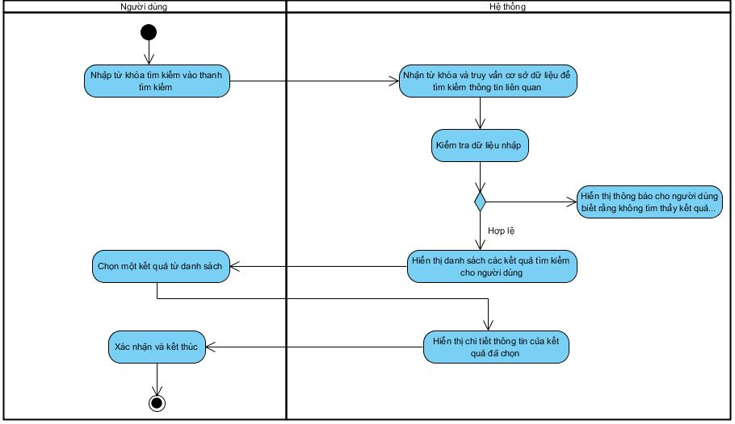

**3.10.3 Biểu đồ**

### **3.11 UC0011: Tìm kiếm lớp học**

**3.11.1 Mô tả use case UC0011**

|  |  |  |
| --- | --- | --- |
| **Use case: Tìm kiếm lớp học** | | |
| Mục đích: | Giảng viên, nhân viên văn phòng khoa tìm kiếm thông tin lớp học. | |
| Mô tả: | Giảng viên và nhân viên văn phòng khoa tìm kiếm thông tin chi tiết về lớp học. | |
| Actor: | Giảng viên, nhân viên văn phòng khoa | |
| Điều kiện trước: | Giảng viên, nhân viên văn phòng khoa đã đăng ký và có tài khoản hợp lệ trong hệ thống.  Giảng viên, nhân viên văn phòng khoa đã đăng nhập vào hệ thống. | |
| Điều kiện sau: | Giảng viên, nhân viên văn phòng khoa nhận được danh sách kết quả tìm kiếm liên quan đến từ khóa đã nhập.  Hệ thống hiển thị thông tin chi tiết khi người dùng chọn một kết quả cụ thể từ danh sách. | |
| Luồng sự kiện chính (Basic flows) | Actor | Hệ thống |
| 1. Người dùng đăng nhập vào hệ thống.      3. Sau khi đăng nhập thành công, người dùng nhập từ khóa tìm kiếm vào thanh tìm kiếm..          6. Người dùng chọn một kết quả từ danh sách.  7. Hệ thống hiển thị chi tiết thông tin của kết quả đã chọn. | 2. Hệ thống xác thực thông tin đăng nhập.      4. Hệ thống nhận từ khóa và truy vấn cơ sở dữ liệu để tìm kiếm thông tin liên quan.   5. Hệ thống hiển thị danh sách các kết quả tìm kiếm cho người dùng. |
| Luồng sự kiện thay thế | A1 : Nếu thông tin đăng nhập không hợp lệ: | Hệ thống hiển thị thông báo lỗi và yêu cầu người dùng nhập lại thông tin đăng nhập.  A2: Nếu không có kết quả nào khớp với từ khóa tìm kiếm:  Hệ thống hiển thị thông báo cho người dùng biết rằng không tìm thấy kết quả nào phù hợp. |

**9. Yêu cầu phi chức năng (Non-functional requirements):**

Hệ thống phải có khả năng xử lý ít nhất 1000 yêu cầu tìm kiếm mỗi phút.

Thời gian phản hồi khi hiển thị kết quả tìm kiếm không quá 2 giây.

**3.11.2 Biểu đồ**

### **3.12 UC0012: Xóa lớp học phần**

**3.12.1 Mô tả use case UC0012**

|  |  |  |
| --- | --- | --- |
| **Use case: Xóa lớp học phần** | | |
| Mục đích: | Giảng viên, nhân viên văn phòng khoa tìm kiếm thông tin lớp học. | |
| Mô tả: | Giảng viên và nhân viên văn phòng khoa tìm kiếm thông tin chi tiết về lớp học. | |
| Actor: | Giảng viên, nhân viên văn phòng khoa | |
| Điều kiện trước: | Giảng viên, nhân viên văn phòng khoa đã đăng ký và có tài khoản hợp lệ trong hệ thống.  Giảng viên, nhân viên văn phòng khoa đã đăng nhập vào hệ thống. | |
| Điều kiện sau: | Giảng viên, nhân viên văn phòng khoa nhận được danh sách kết quả tìm kiếm liên quan đến từ khóa đã nhập.  Hệ thống hiển thị thông tin chi tiết khi người dùng chọn một kết quả cụ thể từ danh sách. | |
| Luồng sự kiện chính (Basic flows) | Actor | Hệ thống |
| 1. Người dùng đăng nhập vào hệ thống.      3. Sau khi đăng nhập thành công, người dùng nhập từ khóa tìm kiếm vào thanh tìm kiếm..          6. Người dùng chọn một kết quả từ danh sách.  7. Hệ thống hiển thị chi tiết thông tin của kết quả đã chọn. | 2. Hệ thống xác thực thông tin đăng nhập.      4. Hệ thống nhận từ khóa và truy vấn cơ sở dữ liệu để tìm kiếm thông tin liên quan.   5. Hệ thống hiển thị danh sách các kết quả tìm kiếm cho người dùng. |
| Luồng sự kiện thay thế | A1 : Nếu thông tin đăng nhập không hợp lệ: | Hệ thống hiển thị thông báo lỗi và yêu cầu người dùng nhập lại thông tin đăng nhập.  A2: Nếu không có kết quả nào khớp với từ khóa tìm kiếm:  Hệ thống hiển thị thông báo cho người dùng biết rằng không tìm thấy kết quả nào phù hợp. |

**9. Yêu cầu phi chức năng (Non-functional requirements):**

Hệ thống phải có khả năng xử lý ít nhất 1000 yêu cầu tìm kiếm mỗi phút.

Thời gian phản hồi khi hiển thị kết quả tìm kiếm không quá 2 giây.

**3.12.2 Biểu đồ**

### **3.13 UC0013: Sửa thông tin**

**3.13.1 Mô tả use case UC0013**

|  |  |  |
| --- | --- | --- |
| **Use case: Sửa thông tin** | | |
| Mục đích: | Người dùng tiến hành sửa thông tin | |
| Mô tả: | Người dùng đăng nhập vào hệ thống và sửa thông tin lớp học mà họ có quyền chỉnh sửa. | |
| Actor: | Nhân viên văn phòng khoa | |
| Điều kiện trước: | Người dùng đã đăng ký và có tài khoản hợp lệ trong hệ thống.  Người dùng đã đăng nhập vào hệ thống.  Người dùng có quyền sửa thông tin. | |
| Điều kiện sau: | Thông tin được cập nhật và lưu trữ thành công trong hệ thống.  Hệ thống hiển thị thông báo xác nhận sửa thông tin thành công.. | |
| Luồng sự kiện chính (Basic flows) | Actor | Hệ thống |
| 1. Người dùng đăng nhập vào hệ thống.    3. Sau khi đăng nhập thành công, người dùng chọn mục "Sửa thông tin" từ menu chính.     5. Người dùng chọn thông tin cần chỉnh sửa.      7. Người dùng chỉnh sửa thông tin và xác nhận. | 2. Hệ thống xác thực thông tin đăng nhập.    4. Hệ thống hiển thị danh sách các thông tin mà người dùng có thể chỉnh sửa.      6. Hệ thống hiển thị chi tiết thông tin hiện tại và cho phép người dùng chỉnh sửa.  8. Hệ thống lưu trữ thông tin đã chỉnh sửa và hiển thị thông báo xác nhận sửa thông tin thành công. |
| Luồng sự kiện thay thế | A1 : Nếu thông tin đăng nhập không hợp lệ: | 2.1 Hệ thống hiển thị thông báo lỗi và yêu cầu người dùng nhập lại thông tin đăng nhập. |

**9. Yêu cầu phi chức năng (Non-functional requirements):**

Hệ thống phải có khả năng xử lý ít nhất 500 yêu cầu sửa thông tin mỗi phút.

Thời gian phản hồi khi hiển thị và lưu trữ thông tin không quá 2 giây.

**3.13.2 Biểu đồ**

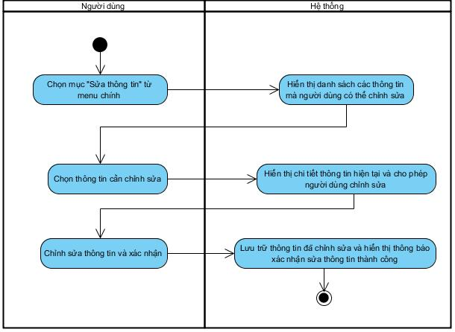

**3.13.3 Biểu đồ**

### **3.14 UC0014: Thêm lớp học phần**

**3.14.1 Mô tả use case UC0014**

|  |  |  |
| --- | --- | --- |
| **Use case: Thêm lớp học phần** | | |
| Mục đích: | Người dùng tiến hành thêm một lớp học phần vào hệ thống | |
| Mô tả: | Người dùng đăng nhập vào hệ thống và thêm thông tin lớp học | |
| Actor: | Nhân viên văn phòng khoa | |
| Điều kiện trước: | Tác nhân đã đăng ký và có tài khoản hợp lệ trong hệ thống.  Tác nhân đã đăng nhập vào hệ thống.  Tác nhân có quyền thêm lớp học phần. | |
| Điều kiện sau: | Thông tin được cập nhật và lưu trữ thành công trong hệ thống.  Hệ thống hiển thị thông báo xác nhận sửa thông tin thành công.. | |
| Luồng sự kiện chính (Basic flows) | Actor | Hệ thống |
| 1. Người dùng đăng nhập vào hệ thống.    3. Sau khi đăng nhập thành công, tác nhân chọn mục "Thêm lớp học phần".     5. Tác nhân nhập thông tin lớp học phần, bao gồm tên lớp, mã lớp, giảng viên phụ trách, thời gian, địa điểm và các thông tin liên quan khác. | 2. Hệ thống xác thực thông tin đăng nhập.    4. Hệ thống hiển thị biểu mẫu thêm lớp học phần mới.    6. Hệ thống kiểm tra thông tin nhập vào.  7. Hệ thống lưu trữ thông tin lớp học phần mới vào cơ sở dữ liệu.  8. Hệ thống hiển thị thông báo xác nhận thêm lớp học phần thành công |
| Luồng sự kiện thay thế | A1 : Nếu thông tin đăng nhập không hợp lệ: | 2.1 Hệ thống hiển thị thông báo lỗi và yêu cầu người dùng nhập lại thông tin đăng nhập. |

**9. Yêu cầu phi chức năng (Non-functional requirements):**

Hệ thống phải có khả năng xử lý ít nhất 200 yêu cầu thêm lớp học phần mỗi phút.

Thời gian phản hồi khi hiển thị và lưu trữ thông tin không quá 3 giây.

**3.14.2 Biểu đồ**

### **3.15 UC0015: Xem thời khóa biểu**

**3.15.1 Mô tả use case UC0015**

|  |  |  |
| --- | --- | --- |
| **Use case: Xem thời khóa biểu** | | |
| Mục đích: | Người dùng tiến hành xem thời khóa biểu | |
| Mô tả: | Người dùng đăng nhập vào hệ thống và xem thời khóa biểu của mình, bao gồm các lớp học và thời gian diễn ra. | |
| Actor: | Sinh viên, giảng viên | |
| Điều kiện trước: | Người dùng đã đăng ký và có tài khoản hợp lệ trong hệ thống.  Người dùng đã đăng nhập vào hệ thống.. | |
| Điều kiện sau: | Người dùng có thể xem và kiểm tra thời khóa biểu của mình trên hệ thống. | |
| Luồng sự kiện chính (Basic flows) | Actor | Hệ thống |
| 1. Người dùng đăng nhập vào hệ thống.    3. Sau khi đăng nhập thành công, người dùng chọn mục "Xem thời khóa biểu". | 2. Hệ thống xác thực thông tin đăng nhập.    4. Hệ thống truy vấn thời khóa biểu của người dùng từ cơ sở dữ liệu.    5. Hệ thống hiển thị thời khóa biểu của người dùng bao gồm các lớp học và thời gian tương ứng. |
| Luồng sự kiện thay thế | A1 : Nếu thông tin đăng nhập không hợp lệ: | 2.1 Hệ thống hiển thị thông báo lỗi và yêu cầu người dùng nhập lại thông tin đăng nhập. |

**9. Yêu cầu phi chức năng (Non-functional requirements):**

Hệ thống phải có khả năng xử lý ít nhất 1000 yêu cầu xem thời khóa biểu mỗi phút.

Thời gian phản hồi khi hiển thị thời khóa biểu không quá 2 giây.

**3.15.2 Biểu đồ**

### **3.16 UC0016: Cập nhật số lượng**

**3.16.1 Mô tả use case UC0016**

|  |  |  |
| --- | --- | --- |
| **Use case: Cập nhật số lượng** | | |
| Mục đích: | Nhân viên văn phòng khoa cập nhật thêm số lượng sinh viên tham gia học trong lớp học phần | |
| Mô tả: | Nhân viên văn phòng khoa đăng nhập vào hệ thống và cập nhật thêm số lượng sinh viên tham gia học trong lớp học phần | |
| Actor: | Nhân viên giao vụ khoa | |
| Điều kiện trước: | Tác nhân đã đăng ký và có tài khoản hợp lệ trong hệ thống.  Tác nhân đã đăng nhập vào hệ thống.  Tác nhân có quyền thêm lớp học phần. | |
| Điều kiện sau: | Lớp học phần mới đã được thêm vào cơ sở dữ liệu.  Hệ thống hiển thị thông báo xác nhận thêm lớp học phần thành công. | |
| Luồng sự kiện chính (Basic flows) | Actor | Hệ thống |
| 1. Người dùng đăng nhập vào hệ thống.    3. Sau khi đăng nhập thành công, tác nhân chọn mục "Thêm số lượng sinh viên lớp học phần".         5. Tác nhân nhập thông tin lớp học phần và số lượng cần tăng thêm. | 2. Hệ thống xác thực thông tin đăng nhập.    4. Hệ thống hiển thị biểu mẫu thêm sinh viên lớp học phần mới.  6. Hệ thống lưu trữ thông tin lớp học phần mới vào cơ sở dữ liệu.  7. Hệ thống hiển thị thông báo xác nhận thêm sinh viên vào lớp học phần thành công. |
| Luồng sự kiện thay thế | A1 : Nếu thông tin đăng nhập không hợp lệ: | 2.1 Hệ thống hiển thị thông báo lỗi và yêu cầu người dùng nhập lại thông tin đăng nhập. |

**9. Yêu cầu phi chức năng (Non-functional requirements):**

Hệ thống phải có khả năng xử lý ít nhất 200 yêu cầu thêm lớp học phần mỗi phút.

Thời gian phản hồi khi hiển thị và lưu trữ thông tin không quá 3 giây.

**3.16.2 Biểu đồ**

# **D. GIAO DIỆN PHẦN MỀM**

1. Giao diện đăng nhập

2. Giao diện chính của sinh viên

